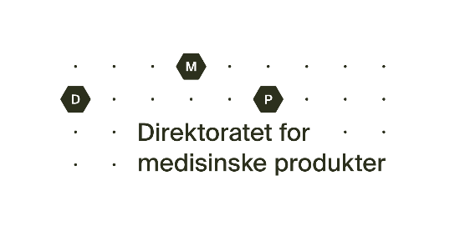
Søknad om tillatelse til rekvirering av rensubstans - forskning

Opplysninger om rekvirenten (veterinær/fiskehelsebiolog med autorisasjon i Norge)
Navn: | ID-nr:
Adresse: | Telefonnummer
Dato og underskrift

Opplysninger om rensubstansen
Substansnavn: | Total mengde:

Informasjon om forskningsprosjektet der rensubstansen skal benyttes
Forskningsprosjektets tittel:

Kort beskrivelse av forsøket (bruk ekstra ark om nødvendig):

Dosering av rensubstansen: | Dyreart:
Prosjektets varighet:
Navn på ansvarlig forsker:
Forskningsinstitusjon:

Fylles ut av Direktoratet for medisinske produkter
DMPs ref. | Søknaden er innvilget  Søknaden er avslått  Se vedlagte brev | Dato: | Etter fullmakt
Tillatelsen er gyldig til: |  | Rensubstansen må rekvireres fra apotek.  Personer som skal håndtere substansen må få tilstrekkelig informasjon om korrekt bruk og nødvendig verneutstyr.
Eventuelle kommentarer:

